Se instala node js y express desde la terminal, se crea igual la carpeta con las subcarpetas.
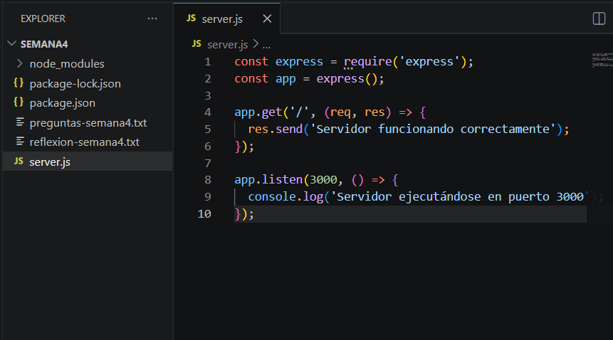

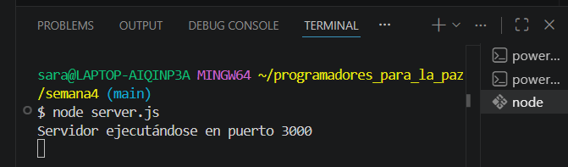

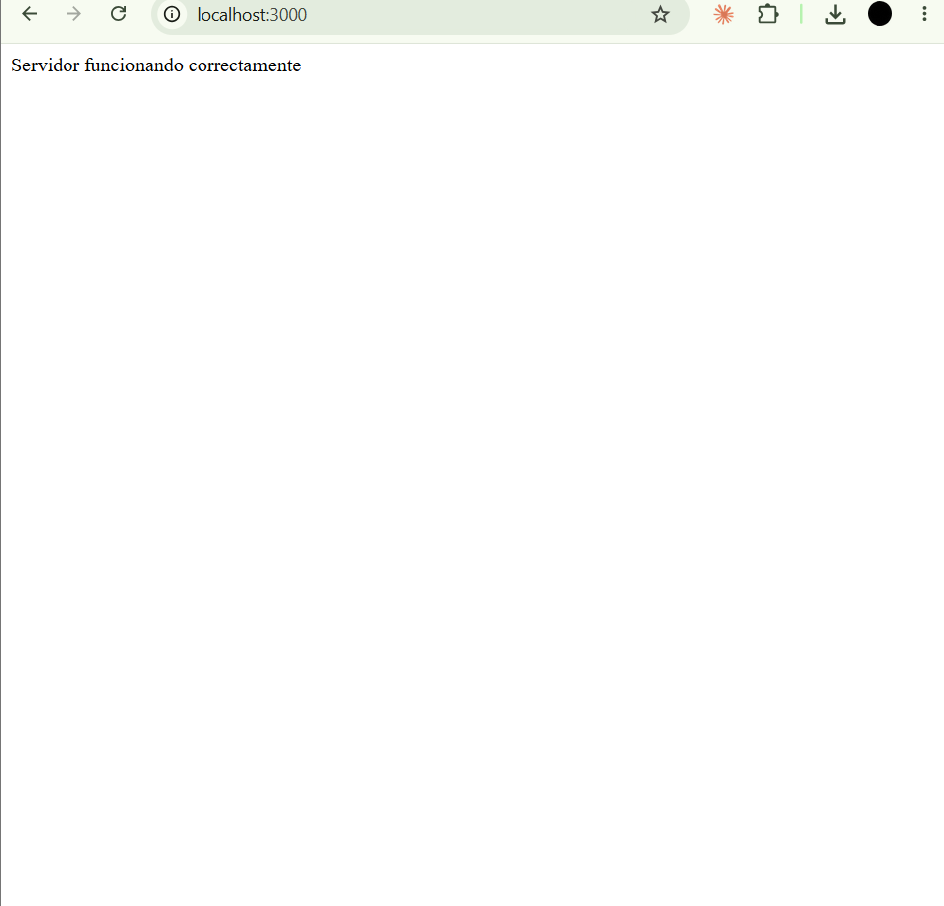

Se respondieron las preguntas y se puso la reflexión, luego se abrió. Gitignore y se lleno con el comando.

Por ultimo hacemos push

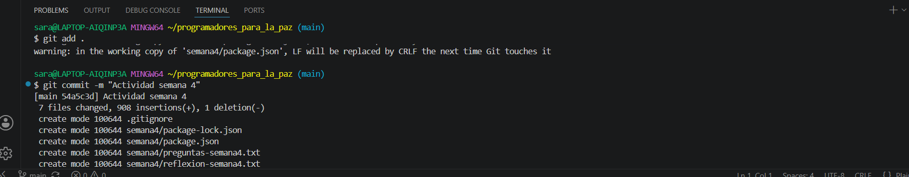
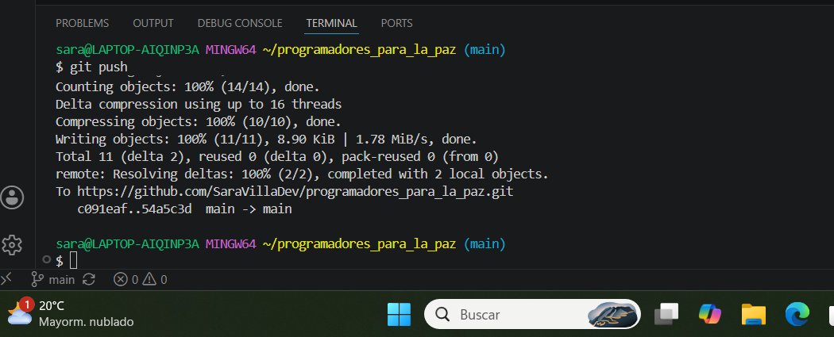
Link repo:
https://github.com/SaraVillaDev/programadores_para_la_paz/tree/main/semana4
